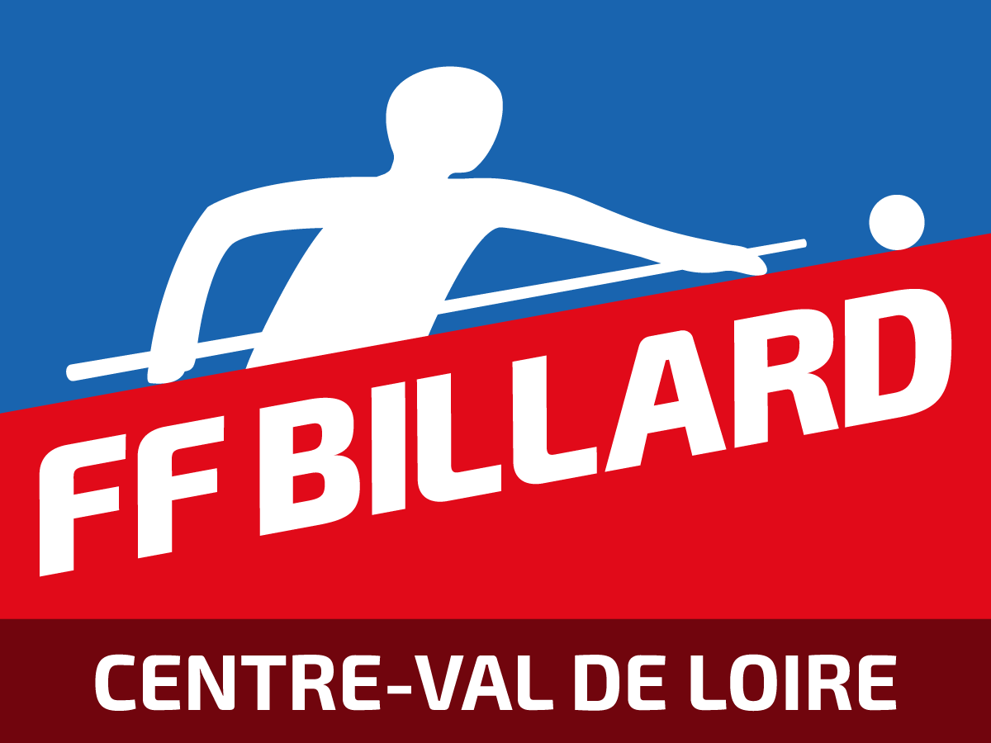
LIGUE DE BILLARD CENTRE-VAL DE LOIRE
19, Allée Jehan de Meung
45400 FLEURY LES AUBRAIS
Mobile : 07 84 91 57 35
Téléphone : 02 38 83 05 62 mail : sp.lbc15@orange.fr

STAGE DE PERFECTIONNEMENT

RAPPEL ET ZONE FAVORABLE DANS LE TIERS

La commission Formation de la Ligue de Billard du Centre-Val de Loire organise le
26 Novembre 2022, un stage sur le thème Rappel et zone favorable dans le tiers.
Cette formation aura lieu dans un club à partir de 9 heures. Elle sera animée par Willy Gérimont, le Formateur Régional Carambole de la LBCVL.

Le club organisateur sera choisi en fonction des inscriptions des candidats.

Veuillez inscrire vos candidats en retournant le présent document dûment complété.

NOM et PRENOM du Candidat :
N° de licence
N° de téléphone :
Mail

NOM et PRENOM du Candidat :
N° de licence :
N° de téléphone :
Mail

NOM et PRENOM du Candidat :
N° de licence :
N° de téléphone :
Mail

Fiche d’inscription à retourner par mail avant le 19 Novembre/2022 à l’adresse : sp.lbc15@orange.fr

